|  |  |
| --- | --- |
| **THÀNH ĐOÀN HẢI PHÒNG** | **TÀI LIỆU SINH HOẠT CHI ĐOÀN**  **Tháng 6/2020**  **Lưu hành nội bộ** |

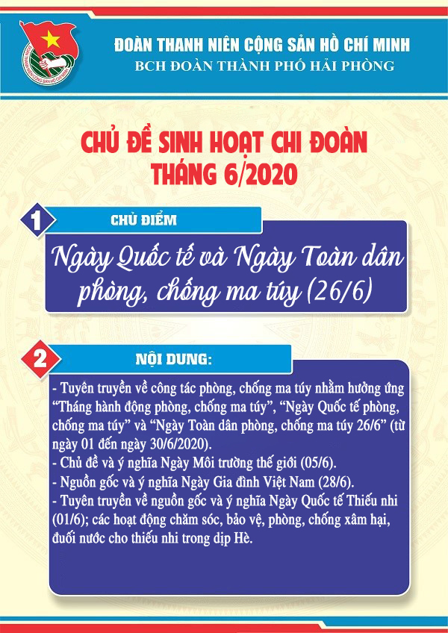

**HƯỞNG ỨNG NGÀY QUỐC TẾ VÀ NGÀY TOÀN DÂN PHÒNG, CHỐNG MA TÚY 26/6 - TRIỂN KHAI THÁNG HÀNH ĐỘNG PHÒNG, CHỐNG MA TUÝ**

**\*\*\***

Thủ tướng Chính phủ yêu cầu các bộ, cơ quan thành viên Ủy ban Quốc gia phòng, chống AIDS và phòng, chống tệ nạn ma túy, mại dâm, UBND các tỉnh, thành phố trực thuộc Trung ương chỉ đạo triển khai Tháng hành động phòng, chống ma túy năm 2020 từ ngày 01-30/6 với chủ đề “Phát huy tinh thần phòng chống dịch COVID-19, hãy hành động vì cộng đồng không ma túy”.

|  |
| --- |
|  |
| Ảnh minh họa |

Hưởng ứng Tháng hành động phòng, chống ma túy (tháng 6), Ngày quốc tế phòng, chống ma túy và Ngày toàn dân phòng, chống ma túy (ngày 26/6), Thủ tướng Chính phủ giao Bộ Công an phát động triển khai đợt cao điểm tấn công trấn áp tội phạm về ma túy. Chỉ đạo các lực lượng tập trung điều tra, triệt phá các tổ chức, đường dây mua bán, vận chuyển ma túy lớn, các điểm, tụ điểm phức tạp về ma túy; tăng cường tuần tra, kiểm soát, phát hiện và xử lý nghiêm các hành vi tội phạm về ma túy, những trường hợp lái xe dương tính với các chất ma túy trong quá trình tham gia giao thông. Kịp thời hướng dẫn, cung cấp, định hướng thông tin cho các bộ, ngành, địa phương, cơ quan báo chí, truyền thông để tổ chức các hoạt động tuyên truyền phòng, chống ma túy hiệu quả, thiết thực. Kiểm tra, đôn đốc và tổng hợp kết quả thực hiện Tháng hành động phòng, chống ma túy.

**Vì sức khỏe của mọi người  - hãy tránh xa ma túy**

Bộ Thông tin và Truyền thông chỉ đạo các cơ quan báo chí và hệ thống thông tin cơ sở phối hợp với các cơ quan chuyên trách phòng, chống ma túy tổ chức tuyên truyền, phổ biến pháp luật về phòng, chống ma túy; hậu quả và tác hại của việc sử dụng, sản xuất, mua bán, vận chuyển trái phép chất ma túy, nhất là tác hại của các loại ma túy tổng hợp, chất hướng thần mới; xây dựng và truyền tải thông điệp phòng, chống ma túy trên các báo, tạp chí, trang thông tin; chú trọng truyền thông qua mạng xã hội, thông qua tin nhắn đến các thuê bao di động với các khẩu hiệu tuyên truyền: Tuổi trẻ chung tay vì cộng đồng không ma túy; ma túy đá, phá cuộc đời; tương lai và ma túy không cùng tồn tại; đừng để ma túy lãng phí tuổi xuân; sống tuổi trẻ, nghĩ tương lai, nói không với ma túy; vì sức khỏe của mọi người, hạnh phúc của mọi nhà - hãy tránh xa ma túy...

Thủ tướng Chính phủ giao Bộ Văn hóa, Thể thao và Du lịch chủ trì, phối hợp với các bộ, ngành liên quan chỉ đạo lồng ghép nội dung tuyên truyền phòng, chống ma túy vào các hoạt động văn hóa, thể thao, quảng bá du lịch.

Bộ Giáo dục và Đào tạo chỉ đạo tổ chức các hoạt động tuyên truyền phòng, chống ma túy cho học sinh, sinh viên trong nhà trường; trọng tâm tuyên truyền, phổ biến về hậu quả, tác hại của ma túy và các chất gây nghiện, chất hướng thần núp bóng các vỏ bọc, hình thức như: tem giấy, bùa lưỡi, cỏ Mỹ, bóng cười... cho học sinh, sinh viên, phụ huynh học sinh; phát động học sinh, sinh viên “Chung tay nói không với ma túy, vì chính bạn và cộng đồng”.

Đài Truyền hình Việt Nam, Đài Tiếng nói Việt Nam, Thông tấn xã Việt Nam đa dạng hóa các hình thức truyền thông; tăng thời lượng, tần suất phát sóng tuyên truyền về công tác phòng, chống ma túy với nhiều thể loại: phim, phóng sự điều tra vụ án, phóng sự về tác hại của ma túy và chất hướng thần trong giới trẻ hiện nay; đưa tin, bài tuyên truyền về những tấm gương điển hình trong công tác phòng, chống tội phạm và tệ nạn ma túy, mô hình phòng, chống ma túy có hiệu quả tại cơ sở; tuyên truyền về chính sách hỗ trợ người nghiện sau cai nghiện ma túy tại cộng đồng của các cơ quan, tổ chức, doanh nghiệp...

Bộ Lao động - Thương binh và Xã hội phối hợp với Tòa án nhân dân Tối cao khẩn trương hoàn thiện và tổ chức ký kết Chương trình phối hợp công tác giữa Ủy ban Quốc gia phòng, chống AIDS và phòng, chống tệ nạn ma túy, mại dâm với Tòa án nhân dân Tối cao. Tổ chức các hoạt động tuyên truyền, hưởng ứng tháng hành động phòng, chống ma túy tại các cơ sở cai nghiện.

**Tập trung triệt phá các đường dây ma túy trên tuyến biên giới**

Thủ tướng Chính phủ giao Bộ Quốc phòng chỉ đạo các đơn vị phối hợp với lực lượng công an tập trung đấu tranh triệt phá các đường dây, tổ chức tội phạm ma túy trên tuyến biên giới; tuyên truyền, vận động nhân dân khu vực biên giới không tham gia vận chuyển, mua bán, sử dụng ma túy, không trồng cây có chứa chất ma túy.

Bộ Tài chính, Bộ Công Thương, Bộ Y tế, Bộ Nông nghiệp và Phát triển nông thôn kiểm soát chặt chẽ các chất ma túy, tiền chất, thuốc gây nghiện, thuốc hướng thần, thuốc tiền chất, thuốc phối hợp, thuốc thú y có chứa chất ma túy, tiền chất trong xuất nhập khẩu và sản xuất kinh doanh, không để tội phạm lợi dụng sản xuất ma túy tổng hợp trong nội địa.

Trung ương Đoàn Thanh niên Cộng sản Hồ Chí Minh phát động phong trào “Tuổi trẻ hành động vì cộng đồng không ma túy”.

UBND các tỉnh, thành phố trực thuộc Trung ương chỉ đạo các cơ quan liên quan tăng cường công tác tuyên truyền phòng, chống ma túy với nội dung và hình thức đa dạng, phong phú. Chú trọng lồng ghép các nội dung tuyên truyền phòng, chống ma túy thông qua các hoạt động văn hóa, nghệ thuật, thể dục, thể thao và du lịch; các buổi tọa đàm, nói chuyện chuyên đề, tổ chức các cuộc thi, giao lưu, sinh hoạt Câu lạc bộ; tiếp cận tuyên truyền thông qua hội viên các hội, đoàn thể, cộng tác viên, tình nguyện viên Đội Công tác xã hội tình nguyện... Triệt phá các điểm, tụ điểm phức tạp về ma túy trên địa bàn. Vận động, yêu cầu chủ cơ sở kinh doanh dịch vụ có điều kiện ký cam kết không mua bán, chứa chấp, tổ chức sử dụng trái phép các loại ma túy, chất hướng thần. Tăng cường công tác phối hợp của các sở, ban, ngành trong thực hiện công tác cai nghiện; có chính sách ưu đãi, thu hút doanh nghiệp trong tạo việc làm cho người sau cai nghiện ma túy. Bố trí kinh phí bảo đảm cho công tác tuyên truyền phòng, chống ma túy.

Nguồn: baochinhphu.vn

**Hưởng ứng Ngày môi trường thế giới 2020: Vì một hành tinh xanh và "đa dạng sinh học"**

​Ngày Môi trường thế giới diễn ra hàng năm vào ngày 5/6. Đây là một trong những ngày lễ quan trọng hàng đầu của Liên Hợp quốc (LHQ) để thúc đẩy nhận thức và hành động vì môi trường trên toàn thế giới.

Ngày Môi trường thế giới năm 2020: Tập trung vào đa dạng sinh học

Trong những năm qua, Ngày Môi trường thế giới đã trở thành sự kiện toàn cầu, được hàng triệu người ở hơn 100 quốc gia, tổ chức tham gia.

Chủ đề Ngày môi trường thế giới năm 2018 là “Beat Plastic Pollution – Giải quyết ô nhiễm nhựa”. Sự kiện này được tổ chức tại New Delhi, Ấn Độ. Với chủ đề này, Liên Hợp Quốc mong muốn ô nhiễm nhựa và nilon sẽ được kiểm soát và ngày càng giảm bớt.

Chủ đề hưởng ứng Ngày Môi trường thế giới năm 2019 là “Ô nhiễm không khí” nhằm kêu gọi tất cả các quốc gia, cộng đồng và xã hội cùng hành động để cải thiện chất lượng môi trường không khí ở tất cả các thành phố và khu vực trên toàn thế giới.​

Theo Chương trình Môi trường của LHQ, năm 2020 là năm dành cho sự cấp thiết, tham vọng và hành động để giải quyết cuộc khủng hoảng mà con người phải đối mặt với thiên nhiên, là cơ hội để kết hợp đầy đủ hơn các giải pháp dựa trên thiên nhiên vào hành động khí hậu toàn cầu.

Năm 2020 cũng là một năm quan trọng đối với các quốc gia cam kết bảo tồn và khôi phục đa dạng sinh học, với việc Trung Quốc tổ chức cuộc họp lần thứ 15 của Hội nghị các bên (COP15) cho Công ước LHQ về đa dạng sinh học ở Côn Minh, tạo cơ hội để năm tiếp theo bắt đầu Thập kỷ phục hồi hệ sinh thái của LHQ (2021-2030), nhằm tăng cường đồng loạt việc phục hồi các hệ sinh thái bị suy thoái và phá hủy để chống khủng hoảng khí hậu, tăng cường an ninh lương thực, cung cấp nước và đa dạng sinh học.

Ngày 11/12/2019, tại Madrid, Tây Ban Nha, Chương trình Môi trường của Liên Hợp Quốc (UNEP) đã công bố chủ đề Ngày Môi trường Thế giới năm 2020 sẽ tập trung vào đa dạng sinh học. Ngày Môi trường thế giới năm 2020 sẽ do Cộng hòa Colombia phối hợp với Cộng hòa liên bang Đức tổ chức.

Ông Jochen Flasbarth, Bộ trưởng Bộ Môi trường của Đức nhấn mạnh: “Không có thời điểm nào tốt hơn hiện nay để đến với nhau trên hành tinh này". Hành động chống biến đổi khí hậu và bảo tồn đa dạng sinh học là hai mặt của cùng một đồng xu. Chúng ta cần phát triển các chính sách ngăn chặn sự tuyệt chủng của các loài thực vật và động vật. Đức hỗ trợ Colombia và các quốc gia thành viên khác khởi đầu hành động vì đa dạng sinh học trong năm 2020. Theo một báo cáo mang tính đột phá trong năm 2019 của nhóm nghiên cứu “Nền tảng chính sách khoa học liên Chính phủ về đa dạng sinh học và dịch vụ hệ sinh thái" (IPBES), dự báo các diễn tiến tiêu cực hiện nay đối với các hệ sinh thái và đa dạng sinh học sẽ làm suy yếu tới 80% tiến trình thực hiện các Mục tiêu phát triển bền vững của Liên hiệp quốc liên quan đến nghèo đói, y tế, tiêu dùng, sản xuất bền vững, nước, đô thị, khí hậu, đại dương và đất đai.

Hành động mỗi ngày để bảo vệ môi trường

Ngày môi trường thế giới đã khiến các vấn đề môi trường trở nên nhân văn hơn. Đồng thời, trao quyền cho mọi người trở thành tác nhân tích cực của sự phát triển bền vững, bình đẳng. Ngoài ra còn nâng cao hiểu biết của mọi người, từ đó thay đổi hành vi của người dân.

Bắt đầu từ năm 1982, Việt Nam tham gia Ngày môi trường thế giới. Bên cạnh đó, những năm gần đây, Việt Nam cũng tham gia và có nhiều hoạt động hưởng ứng Ngày Nước thế giới, Ngày Khí tượng thế giới, Giờ Trái đất... Các sự kiện này tập trung các hoạt động nhằm nâng cao nhận thức cũng như hành động của mọi người luôn tiết kiệm, sử dụng hiệu quả các nguồn năng lượng, tăng cường sử dụng năng lượng tái tạo, năng lượng sạch; tái sử dụng và tái chế chất thải, chống rác thải nhựa, bảo vệ nguồn nước, khí tượng, động vật hoang dã... qua đó, cộng đồng quốc tế hướng tới thực hiện tốt hơn các mục tiêu ứng phó với biến đổi khí hậu, bảo vệ hành tinh xanh.

Tại Việt Nam, Chính phủ cùng các Bộ, ngành luôn kêu gọi người dân chung tay bảo vệ môi trường, bảo vệ hành tinh xanh bằng những hành động rất nhỏ nhưng vô cùng có ý nghĩa đối với môi trường như: phân loại rác tại nguồn; sử dụng các vật liệu có từ thiên nhiên; hạn chế việc việc sử dụng thuốc bảo vệ thực vật và bỏ vỏ nơi quy định hoặc giao cho các công ty tái chế phế liệu; sử dụng năng lượng sạch từ những nguồn năng lượng có thể tái tạo; hạn chế sử dụng đồ nhựa và túi nilon, rác thải kim loại, kim loại độc hại; không lãng phí đồ ăn, thức uống; trồng nhiều cây xanh, bảo vệ nguồn nước; ưu tiên sử dụng các sản phẩm tái chế...

Nguồn: [moit.gov.vn/](https://www.moit.gov.vn/)

# Nguồn gốc và ý nghĩa ngày Gia đình Việt Nam

**Từ năm 2001, ngày 28/6 được chọn là ngày Gia đình Việt Nam.**

***Lịch sử ngày Gia đình Việt Nam***

Sinh thời, Chủ tịch Hồ Chí Minh luôn quan tâm đến vai trò của gia đình. Bác Hồ khẳng định: “Quan tâm đến gia đình là đúng vì nhiều gia đình cộng lại mới thành xã hội, gia đình tốt thì xã hội mới tốt, xã hội tốt thì gia đình càng tốt hơn, hạt nhân của xã hội là gia đình”.

Theo lời Bác, ngày 28/6/2000, Ban Bí thư Trung ương Đảng đã ban hành Chỉ thị số 55- CT/TW về tăng cường sự lãnh đạo của các cấp ủy Đảng của cơ sở đối với công tác bảo vệ, chăm sóc và giáo dục trẻ em.

Gia đình là một tế bào của xã hội, nơi duy trì nòi giống, là môi trường quan trọng hình thành, nuôi dưỡng và giáo dục nhân cách con người.

Ngày 4/5/2001, Thủ tướng Chính phủ đã ban hành Quyết định số 72/2001/QĐ-TTg về ngày Gia đình Việt Nam.

Quyết định nêu rõ: Lấy ngày 28/6 hàng năm là ngày Gia đình Việt Nam, nhằm đề cao trách nhiệm lãnh đạo các ngành, các cấp, các đoàn thể và tổ chức xã hội cùng toàn thể các gia đình thường xuyên quan tâm xây dựng gia đình no ấm, bình đẳng, tiến bộ, hạnh phúc, đẩy mạnh công tác bảo vệ, chăm sóc và giáo dục trẻ em, góp phần xây dựng và bảo vệ Tổ quốc.

***Ý nghĩa Ngày Gia đình Việt Nam***

Những giá trị truyền thống quý báu như lòng yêu nước, yêu quê hương, yêu thương đùm bọc lẫn nhau, thủy chung, hiếu nghĩa, hiếu học, cần cù sáng tạo trong lao động, bất khuất, kiên cường vượt qua mọi khó khăn, thử thách đã được gia đình Việt Nam giữ gìn, vun đắp và phát huy trong suốt quá trình lịch sử dựng nước và giữ nước.

|  |
| --- |
| [Nguồn gốc và ý nghĩa ngày Gia đình Việt Nam](https://vnn-imgs-f.vgcloud.vn/2018/06/27/13/nguon-goc-va-y-nghia-ngay-gia-dinh-viet-nam-2.jpg) |
|  |

Ngày Gia đình Việt Nam là sự kiện lớn nhằm tôn vinh những giá trị văn hóa truyền thống của gia đình Việt Nam. Đây cũng là ngày mọi người trong gia đình quan tâm đến nhau, xã hội quan tâm đến trẻ nhỏ.

# Nguồn gốc và ý nghĩa ngày Quốc tế thiếu nhi 01/6

# **Quốc tế thiếu nhi 01/6 được biết đến là ngày Tết dành cho trẻ em. Đây là dịp để trẻ được vui chơi, nhận những món quà ý nghĩa từ người thân. Tuy nhiên, lịch sử ra đời của ngày lễ này không phải ai cũng biết.**

**Lịch sử ra đời**

|  |
| --- |
|  |
|  |

Vào rạng sáng ngày 01/6/1942, quân phát xít Đức bao vây làng Li-đi-xơ (Tiệp Khắc), chúng bắt 173 người đàn ông, 196 người phụ nữ và trẻ em. Tại đây, chúng đã tàn sát dã man 66 người và đưa 104 em thiếu nhi vào trại tập trung, 88 em đã bị chết trong các phòng hơi độc, 9 em khác bị đưa đi làm tay sai cho bọn phát xít. Làng Li-đi-xơ không còn một bóng người.

Hai năm sau, ngày 10/6/1944, phát xít Đức lại bao vây thị trấn Ô-ra-đua (Pháp), chúng dồn 400 người vào nhà thờ, trong đó có nhiều phụ nữ và hơn 100 trẻ em, phóng hỏa đốt cháy một cách thảm thương.

Để tưởng nhớ đến hàng trăm trẻ em vô tội đã bị Đức Quốc Xã sát hại nhẫn tâm, năm 1949 Liên đoàn Phụ nữ dân chủ Quốc tế đã quyết định lấy ngày 01/6 hàng năm làm ngày quốc tế bảo vệ thiếu nhi, nhằm đòi chính phủ các nước phải nhận trách nhiệm về đời sống thiếu nhi, đòi giảm ngân sách quân sự để tăng ngân sách giáo dục, bảo vệ và chăm sóc thiếu niên, nhi đồng. Kể từ năm 1950, ngày 01/6 hàng năm trở thành ngày của thiếu nhi.

**Ngày Quốc tế thiếu nhi ở Việt Nam**

Việt Nam là nước đầu tiên ở châu Á và nước thứ hai trên thế giới phê chuẩn Công ước về **quyền trẻ em** - Văn kiện pháp lý Quốc tế đầu tiên đề cập toàn diện đến các quyền trẻ em dựa trên nguyên tắc trẻ em có quyền được chăm sóc, bảo vệ và giúp đỡ đặc biệt.

Ở nước ta, ngay sau khi giành được độc lập, ngày 01/6 và Tết Trung thu (15/8 âm lịch) hàng năm đã thật sự trở thành ngày hội vui chơi tưng bừng của thiếu nhi cả nước.

Ngày Quốc tế Thiếu nhi đầu tiên (01/6/1950) trong giai đoạn cuộc kháng chiến chống thực dân Pháp của dân tộc ta đang trải qua thời kỳ cam go ác liệt nhất nhưng Chủ tịch Hồ Chí Minh vẫn luôn nghĩ tới thiếu nhi cả nước và gửi thư chúc mừng các cháu thiếu niên, nhi đồng.

|  |
| --- |
| [Nguồn gốc và ý nghĩa ngày Quốc tế thiếu nhi 1/6](http://imgs.vietnamnet.vn/Images/2017/05/30/14/20170530140419-lhz-8417.JPG) |
|  |

*Chủ tịch Hồ Chí Minh chơi đùa cùng các bé thiếu nhi trong Phủ chủ tịch.*

Bác viết: “Bác thương các cháu lắm, Bác hứa với các cháu rằng đến ngày đánh đuổi hết giặc Pháp, kháng chiến thành công, Bác cùng Chính phủ và các đoàn thể sẽ cố gắng làm cho các cháu dần dần được no ấm, được vui chơi, được học hành, được vui sướng…”.

Cũng từ đó, hàng năm cứ đến ngày Tết thiếu nhi và Tết Trung thu, thiếu nhi cả nước lại hân hoan đón thư chúc mừng của Bác Hồ.

Bác Hồ luôn hết sức quan tâm, dạy bảo các cháu nên người, trong đó 5 Điều Bác dạy thiếu niên nhi đồng đã trở thành nội dung giáo dục đối với Đội Thiếu niên Tiền phong Hồ Chí Minh.

**GÓC KỸ NĂNG**

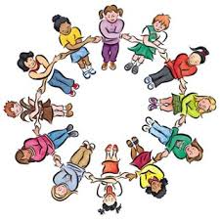

### Kỹ năng đọc sách hiệu quả

### Kỹ năng đọc lướt

### Đọc lướt nhằm tìm hiểu một cách khái quát nội dung, các kiến thức từng phần sắp xếp theo từng đề mục của quyển sách. Mục đích của kỹ năng này giúp HStìm được ý chính, bố cục, nắm vững vấn đề, luận điểm chính. Các em cần nắm, ghi nhớ những thông tin nhanh khi đọc lướt các mục lục, các chương cụ thể để hiểu tổng quát nội dung quyển sách. Với phương pháp đọc lướt, HS có thể thay đổi tốc độ đọc ở từng thời điểm khác nhau. Việc điều chỉnh tốc độ đọc rất quan trọng vì có đoạn chỉ cần đọc lướt qua, song có trang thì nên đọc chậm lại để hiểu được bản chất vấn đề: Phần giới thiệu, mở đầu các em có thể đọc nhanh hơn nhưng những phần chứa kiến thức khoa học, trừu tượng, khó hiểu thì cần giảm tốc độ đọc để tiếp thu nội dung dễ dàng hơn. Rèn luyện những kỹ năng đọc lướt giúp các em có thể nắm được nội dung khái quát của bài đọc nhưng lại không mất nhiều thời gian và công sức.

### Kỹ năng tóm tắt

### Tóm tắt là ghi lại những ý cơ bản, những dẫn chứng minh họa đã được chứng minh trong bài đọc. Trong SGK mỗi câu, mỗi đoạn đều có một hoặc nhiều từ khóa quan trọng quyết định đến tư tưởng, nội dung của toàn bài. Do đó, HS phải phát hiện, nhận dạng nhanh và ghi nhớ thật chi tiết những từ khóa. Chính vì vậy, các em không cần phải đọc hết câu hay đoạn mà vẫn có thể tóm tắt được ý chính. Để có khả năng tóm tắt được những từ khóa quan trọng, HS phải đọc thường xuyên và tạo cho mình thói quen nhận diện từ khóa để khu biệt các nhóm ý, tổng hợp các ý trong mỗi nhóm. Việc tóm tắt tài liệu có nhiều mức độ khác nhau tùy thuộc vào tính chất đầy đủ của nội dung. Dạng tóm tắt đầy đủ là phải ghi lại một cách ngắn gọn toàn bộ các thông tin, sự kiện. Dạng tóm tắt đơn giản là các em chỉ ghi tóm tắt những điểm nhấn trọng tâm, trọng điểm và quan trọng nhất, những nội dung còn lại chỉ ghi dưới dạng đề cương, nêu tên các vấn đề… Với phương pháp này, HS có thể gạch dưới hay ghi chú những ý cần thiết, quan trọng và có thể tóm ý mỗi chương, mỗi đoạn hoặc mỗi trang sau khi đọc.

### Kỹ năng phân chia nội dung

### Kỹ năng này đòi hỏi HS cần phải biết xác định được vấn đề cốt lõi của quyển sách, những khía cạnh mang tính bản chất xung quanh nội dung chính. Các em phải định dạng được những ý cơ bản của vấn đề đã đọc, muốn vậy khi đọc phải luôn hình dung những ý tưởng trong sách thành những biểu tượng để đối chiếu, so sánh. Để làm tốt phân đoạn này HS cần lĩnh hội có phê phán những kiến thức, những tư tưởng… biết phân tích, xem xét những thông tin quyển sách truyền tải nhằm đánh giá, phân loại, tách nội dung, thiết lập mối quan hệ giữa chúng. Sau đó, các em sắp xếp, đặt tên tiêu đề cho từng phần, đoạn đã đọc sao cho tên các đề mục phản ánh được ý chính. Phương pháp này tạo nền tảng thuận lợi cho kỹ năng phân loại tài liệu vì phân loại tài liệu được dựa trên cơ sở tiến hành phân chia nội dung, cấu trúc logic của bài đọc. Trong bài đọc có những luận điểm, ý tưởng cơ bản và những dẫn chứng chứng minh cho các vấn đề đó. Cho nên, HS phải biết phân biệt những thành phần, nội dung để phân loại, trích ghi tài liệu cho chính xác để khi cần có thể lục tìm nhanh chóng trong danh mục đã phân chia.

### Kỹ năng trích ghi

### HS không phải lúc nào cũng có thể nhớ hết những thông tin, tri thức đã đọc. Vì vậy ghi chép là thao tác quan trọng khi đọc sách, giúp các em ghi nhớ sâu hơn những nội dung, kiến thức đã đọc. Trích ghi là ghi lại nguyên văn những từ, những câu văn, câu thơ, ý tưởng, những đoạn trong tài liệu, trong đóng mở ngoặc kép hoặc ghi tóm tắt chương, mục… để khi cần HS có thể dẫn chứng làm tăng thêm tính thuyết phục của những luận điểm trình bày, chứng minh. Kỹ năng này đòi hỏi HS phải ghi chép một cách cụ thể, khoa học như: Nội dung, tên tác phẩm, tác giả, nhà xuất bản, năm xuất bản, trang… Các em nên tạo thói quen đánh dấu, gạch dưới những phần, từ ngữ, những điểm nhấn cần thiết trong quyển sách. Các em có thể ghi lại nội dung, những tư tưởng, những ý hay, các sự kiện, công thức, số liệu… vào một cuốn sổ tay để khi cần thiết có thể xem lại. Ghi chép trong khi đọc là việc làm cần thiết bởi vì dù học sinh có tập trung suy nghĩ thận trọng và sâu sắc nhưng nếu không ghi chép tỉ mỉ, kết quả đọc sẽ không cao và những thông tin không thể lưu giữ lâu trong trí nhớ.

### Kỹ năng lập dàn bài

### Dàn bài là tổ hợp các đề mục chứa đựng những ý cơ bản có trong bài đọc. Các phần của dàn bài HS phải chi tiết hóa, phân nhỏ ra thành từng phần. Để lập dàn bài HS cần tách ra các ý chính, thiết lập giữa chúng mối quan hệ, nối kết các yếu tố để sắp xếp lại thành một trật tự có hệ thống trên cơ sở chia nhỏ bài đọc, lựa chọn đề mục cho từng phần nhỏ. Khi lập dàn bài HS phải làm nổi bật các yếu tố, các luận điểm chính đồng thời không bỏ qua các yếu tố như cấu trúc, nội dung chính, lời mở đầu, thân bài, kết luận của bài đọc. Làm tốt kỹ năng xây dựng dàn bài giúp các em phát triển tư duy trong đọc sách, có cơ sở vững chắc để khái quát, kiến lập hệ thống tri thức một cách khoa học, ngắn gọn, súc tích từ nội dung một chương hay nhiều chương.

### Kỹ năng lập đề cương

### Đề cương là những ý cơ bản của bài đọc được HS tóm tắt lại, đề cương là sự chi tiết hơn của dàn bài có kèm theo những câu, những đoạn trích dẫn. Những ý, quan điểm chính của đề cương được sàng lọc từ nội dung chi tiết của bài đọc dựa trên các chương mục, tiểu mục. HS thiết kế kết cấu của đề cương phải đáp ứng mục tiêu xây dựng vừa mang tính khái quát cao nhưng lại cô đọng cụ thể trong từng nội dung chính. Việc lập đề cương phải được thực hiện theo một hệ thống thông tin logic để khi cần các em có thể tư duy, hình dung, tưởng tượng kiến thức theo chiều ngang hoặc chiều dọc. Làm tốt công việc xây dựng đề cương giúp HS tiếp cận kiến thức có thể hệ thống và nắm nội dung bài đọc một cách nhanh chóng, chi tiết đồng thời phát huy được tính chủ động, tích cực, sáng tạo trong quá trình học tập.

### *Nguồn: gockynang.com*

***Bài học về tình đoàn kết từ câu chuyện***

**NGHỆ THUẬT SỐNG**

***3 chú chuột***

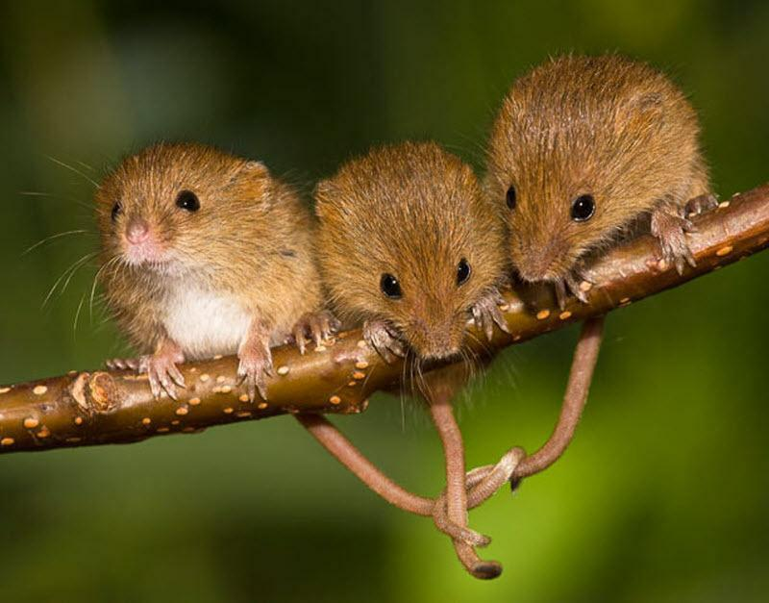 Bất kể bạn chơi trò chơi, học tập hay làm việc, đều cần có tinh thần đoàn kết. Sự đoàn kết sẽ kiến tạo linh hồn cho tập thể, khiến cho chúng ta luôn đạt được những kết quả tốt nhất.

Có ba con chuột cùng nhau đi ăn trộm mỡ, thế nhưng chum mỡ quá sâu, mà mỡ lại tận dưới đáy chum, nên chúng chỉ có thể ngửi thấy mùi thơm của mỡ. Chỉ ngửi mà không được ăn khiến chúng vô cùng thèm muốn. Càng thèm muốn, chúng càng cảm thấy khó chịu và lo lắng, nhưng lo lắng lại không thể giải quyết được vấn đề, do đó, chúng tĩnh tâm lại và suy nghĩ.

Cuối cùng, chúng đã nghĩ ra một cách rất hay, đó là một con chuột này cắn đuôi của con chuột khác, nối đuôi nhau xuống đáy chum ăn mỡ. Chúng cùng đi đến một đồng thuận rằng: chúng sẽ thay phiên nhau ăn mỡ, có phúc cùng hưởng và không ai được có những suy nghĩ ích kỷ.

Con chuột thứ nhất là con chuột được đưa xuống ăn đầu tiên, nó nghĩ: “Mỡ chỉ có một tí như thế này mà mọi người lần lượt ăn thì chả bõ dính răng. Hôm nay coi như mình may mắn, mặc kệ bọn chúng mình cứ đánh no nê cái đã”.

Con chuột thứ hai ở giữa thì lại nghĩ: “Mỡ bên dưới chả có là bao, lỡ may con chuột thứ nhất kia ăn hết thì hóa ra mình không được cái gì à? Mình tội gì phải khổ sở treo người lơ lửng ở giữa để cho con chuột thứ nhất kia hưởng hết cơ chứ! Hay mình cứ thả nó ra, rồi tự mình nhảy xuống chén no nê cho bõ thèm”.

Con chuột thứ ba cũng nghĩ thầm: “Mỡ ít như vậy mà đợi hai con chuột kia ăn no thì làm gì còn phần của mình, thôi thì nhân lúc này thả bọn nó ra rồi mình tự nhảy xuống ăn một bữa no nê cho bõ thèm”.

Thế là, con chuột thứ hai nhẫn tâm thả đuôi của con chuột thứ nhất, con chuột thứ ba thì vội vàng thả đuôi của con chuột thứ hai, rồi chúng vội vã tranh nhau nhảy vào chum.

Và khi chúng đã thỏa mãn cơn thèm muốn của chúng, thì chúng phát hiện ra người của chúng đã ướt đẫm, cộng thêm chum thì sâu chân thì trơn, chúng mãi mãi không thể thoát khỏi cái chum mỡ ngon lành này được nữa. Cuối cùng, cả ba con chuột đều chết trong chum mỡ.

Một tập thể xuất sắc là phải có cùng một mục tiêu, và mỗi một thành viên phải có niềm tin vững chắc vào năng lực và phẩm chất của các thành viên khác, đồng thời phải tuân thủ nghiêm túc mọi cam kết với tập thể.

Câu chuyện này là một bài học thực tế của rất nhiều mối quan hệ xã hội. Rất nhiều minh chứng đã chứng minh rằng, những nhà quản lý thành công, ngoài bản thân họ có chuyên môn giỏi ra, thì quan trọng hơn đó là sự trung thực và yêu nghề. Bất kể ai vì lợi ích cá nhân mà bất chấp đến lợi ích của tập thể thì sớm muộn họ cũng sẽ bị tập thể loại bỏ.

Những người không muốn giúp đỡ người khác, thì cũng sẽ không bao giờ nhận được sự giúp đỡ từ người khác. Chỉ có sự chân thành hợp tác giữa các thành viên trong tập thể, mới có thể dễ dàng hoàn thành mục tiêu nhóm.

Chúng ta, mỗi thành viên, mỗi nhân viên cần phải trung thành và có trách nhiệm với công việc của bản thân, không phải chỉ vì lợi ích cá nhân mà bất chấp lợi ích của người khác. Như vậy, chúng ta mới tạo ra được sự gắn kết, tăng cường khả năng cạnh tranh, tối đa hóa tiềm năng phát triển của tổ chức mình.

**Nguồn: nghethuatsong.org**

**------------------**

# Phòng tránh tai nạn đuối nước- Cách phòng tránh đuối nước cho trẻ em

Trong các dịp lễ, tết, nhất là vào kỳ nghỉ hè, nhiều gia đình, cơ quan, trường học sẽ tổ chức cho các bạn học sinh đi nghỉ mát, tắm biển. Khắp nơi trẻ em cũng sẽ tự rủ nhau đi tắm mát ở sông, suối, ao, hồ... do đó nguy cơ xảy ra tai nạn đuối nước là rất cao. Mỗi khi mùa hè đến, lo lắng về đuối nước luôn thường trực và có thể xảy ra ở bất cứ nơi nào. Thời gian gần đây, trên các phương tiện thông tin đại chúng đã đăng tải nhiều vụ trẻ em đuối nước rất thương tâm do sự bất cẩn của người lớn.

Đuối nước không chỉ xảy ra ở sông, suối, ao hồ,... mà còn có thể xảy ra ở ngay tại nhà, nơi làm việc, nhà trường, nhà trẻ ..vv. Vì thế  các bậc phụ huynh, thầy cô giáo, mọi người cần có hiểu biết cách phòng và kĩ năng xử trí tai nạn đuối nước là rất cần thiết.

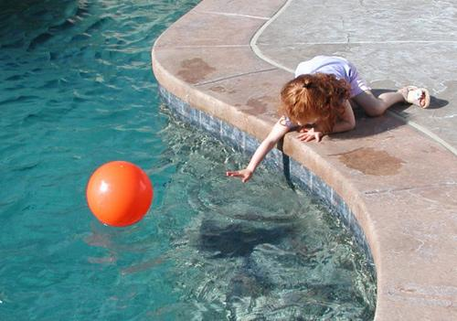

***\* Vì sao đuối nước thường dẫn đến tử vong?***

Đuối nước là tình trạng nước tràn vào đường hô hấp làm cho các cơ quan bị thiếu oxy và các chức năng sống của cơ thể ngừng hoạt động.

- Người ta thống kê thấy khoảng 4/5 trường hợp chết đuối mà trong phổi có nước và 1/5 còn lại chết đuối nhưng phổi không có nước.

- Sở dĩ có tình trạng chết đuối mà trong phổi không có nước là do người không biết bơi bất ngờ bị chìm trong nước, nạn nhân hoảng sợ khiến các phản xạ bị rối loạn làm cơ thể bị chìm, phản xạ co cơ nắp thanh quản và đóng khí quản lại làm nạn nhân không thở được dẫn đến thiếu oxy não và bất tỉnh. Từ chỗ nắp thanh quản bị đóng nên nước cũng không vào phổi được. Đó cũng được gọi là chết đuối khô.

Vì vậy khi gặp trường hợp đuối nước cần xử trí khẩn trương, kiên trì, ngay tại chỗ để giải phóng đường hô hấp.

***Nguyên tắc cấp cứu tại chỗ***

Nguyên tắc này cần khẩn trương, đúng phương pháp với mục đích cấp cứu là giải phóng đường thở và cung cấp oxy cho nạn nhân. Do vậy việc làm đầu tiên cần đưa nạn nhân ra khỏi nước:

- Nếu nạn nhân còn tỉnh giãy giụa dưới nước ta cần khẩn trương tìm cách đưa họ nên bờ. Nếu không biết bơi ta phải tìm khúc gỗ, phao… lém xuống cho họ bám vào để lên bờ hoặc chạy ngay đi tìm người lớn đến cứu.

- Tuyệt đối Không nhảy xuống nước nếu không biết bơi. Vì nạn nhân lúc này trong tình trạng hoảng loạn, dễ níu chặt lấy bất cứ thứ gì với được, kể cả người cứu nạn. Khi cấp cứu nạn nhân ngay ở dưới nước cần phải nâng đầu nạn nhân nhô lên khỏi mặt nước, có động tác để giúp cho nạn nhân trấn tĩnh và thở.

- Nếu nạn nhân bất tỉnh dưới nước (chỉ xuống cứu khi người cứu biết bơi). Nếu không thì gọi người hỗ trợ hoặc dùng thuyền nếu có để ra cứu.

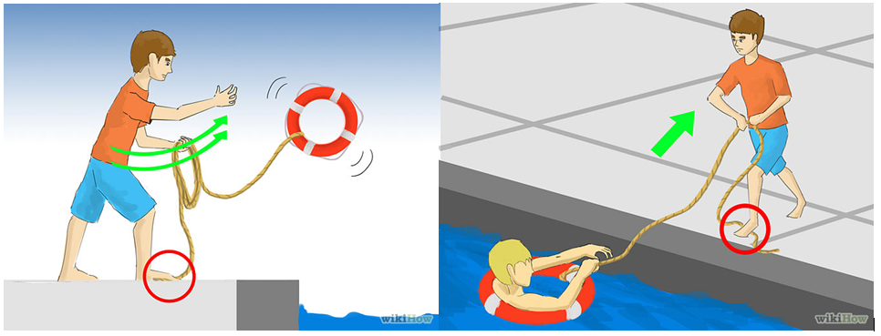

***Ngay sau khi đưa được nạn nhân vào bờ, cần tiến hành cấp cứu tại chỗ:***

*Với trẻ lớn và người lớn:*

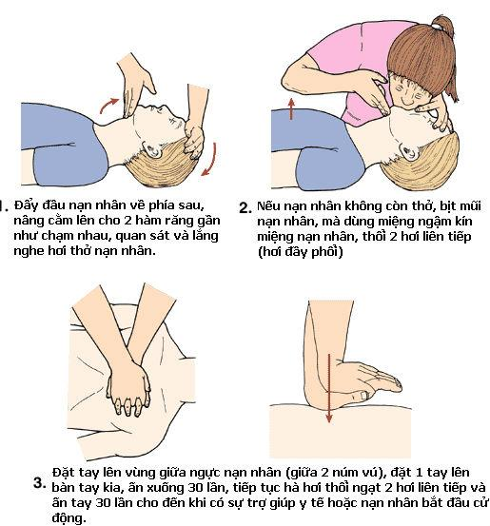

- Đặt nạn nhân ở tư thế nằm ngửa trên mặt phẳng cứng. Nếu bệnh nhân tím tái, không thể tự thở, tim ngừng đập (sờ mạch không có) và không có bất cứ phản xạ nào thì phải ấn tim ngoài lồng ngực: Dùng hai tay chồng lên nhau đặt ngay vào vị trí một nửa dưới xương ức và ấn tim với tần số ép khoảng 100 lần/1 phút, đồng thời phải khai thông đường thở bằng cách dùng gạc hay khăn vải móc đờm dãi, dị vật khỏi miệng nạn nhân và hà hơi thổi ngạt, hô hấp nhân tạo với phương pháp miệng thổi miệng cho nạn nhân.

- Nếu chỉ có một người tiến hành sơ cấp cứu, thì ấn tim ngoài lồng ngực 15 - 30 nhịp, sau đó hà hơi thổi ngạt 2 lần và tiếp tục lặp lại việc ấn tim ngoài lồng ngực với chu kỳ 15 - 30 lần ấn tim, 2 lần hà hơi thổi ngạt.

- Nếu có hai người cấp cứu thì một người ấn tim ngoài lồng ngực, một người hà hơi thổi ngạt, kiên trì thực hiện cho đến khi nạn nhân hồi tỉnh trở lại hoặc cho đến khi nạn nhân được đưa đến cơ sở y tế gần nhất.

*Với trẻ nhỏ:*

- Đặt trẻ nằm ở chỗ khô ráo, thoáng khí. Nếu trẻ bất tỉnh, hãy kiểm tra xem có còn thở không bằng cách quan sát sự di động của lồng ngực. Nếu lồng ngực không di động tức là trẻ đã ngưng thở; thổi ngạt miệng qua miệng 2 cái chậm. Nếu sau đó trẻ vẫn chưa thở lại được hoặc còn tím tái và hôn mê thì xem như tim đã ngưng đập, cần ấn tim ngoài lồng ngực ngay. Ấn vào vùng nửa dưới xương ức theo cách như sau:

+ Dùng 2 ngón tay cái (đối với trẻ dưới 1 tuổi) ấn ở vị trí giữa và dưới đường nối hai đầu vú 1 đốt ngón tay (tức khoảng bằng bề ngang một ngón tay).

+ Dùng 1 bàn tay (đối với trẻ từ 1-8 tuổi) hoặc 2 bàn tay đặt chồng lên nhau (đối với trẻ hơn 8 tuổi và người lớn) ấn vào phía trên mỏm ức 2 đốt ngón tay. Phối hợp ấn tim và thổi ngạt theo tỷ lệ 5/1 (đối với trẻ dưới 8 tuổi) hoặc 15/2 (đối với trẻ trên 8 tuổi).

- Vẫn phải tiếp tục thực hiện các động tác cấp cứu này cho đến khi nạn nhân tự thở lại được hoặc có sự giúp đỡ của nhân viên y tế. Việc cấp cứu này đôi khi phải mất hàng giờ hoặc lâu hơn.

- Nếu sơ cứu có kết quả, nạn nhân thở lại, cử động giãy giụa, hay nạn nhân vẫn còn mê nhưng đã có mạch và nhịp thở thì gọi xe cấp cứu hay dùng mọi phương tiện sẵn có chuyển nạn nhân đến cơ sở y tế có trang bị hồi sức cấp cứu. Quá trình vận chuyển vẫn phải tiếp tục cấp cứu và đắp giữ ấm cho nạn nhân.

- Khi tỉnh lại, nạn nhân sẽ nôn ra nước, nên phải để nạn nhân ở tư thế an toàn, đầu nằm nghiêng, kê gối dưới hai vai, nới rộng quần áo, phòng cho nạn nhân không bị ngạt trở lại vì sặc chất nôn. Chỉ bỏ cuộc khi đã hô hấp nhân tạo và ép tim được 2 tiếng mà không thấy nạn nhân phục hồi.

***Những việc cần chú ý trong quá trình cấp cứu đuối nước:***

- Không được chậm trễ trong cấp cứu người bị đuối nước, thay vì tìm cách gọi xe cấp cứu, tìm cho được và đầy đủ các phương tiện cấp cứu . v.v... thì phải bằng mọi cách và khả năng hiểu biết cấp cứu nạn nhân ngay

- Không nên cố tìm cách cho nước trong phổi nạn nhân chảy hết ra ngoài bằng cách xốc nước (vác nạn nhân chạy vòng vòng cho nước chảy ra) vì như thế sẽ bỏ lỡ thời gian vàng cho việc làm hồi sức cấp cứu tim phổi mà chỉ cần chậm trễ 4 phút thôi là não có nguy cơ bị chết! Trong quá trình hồi sức cấp cứu tim phổi, nước trong phổi sẽ tự động thoát ra ngoài. Nếu là nước sông, hồ thì nước sẽ thấm vào hệ tuần hoàn rất nhanh do hiện tượng thẩm thấu (nước sông có nồng độ loãng hơn máu).

- Khi làm xoa bóp tim ngoài lồng ngực, cần chú ý không quá mạnh vì có thể làm gãy xương sườn nạn nhân, nhất là trẻ nhỏ.

*Với ngạt nước, sơ cứu tại chỗ đúng kỹ thuật là những yếu tố quan trọng nhất, quyết định đến sự sống còn và khả năng bị di chứng não của người bị nạn.*

***\* Để phòng tai nạn đuối nước mọi người cần lưu ý đến những việc sau đây:***

*Đối với trẻ lớn và người lớn:*

- Không nên nhảy xuống vùng nước mà không biết nơi đó nông hay sâu, có lối thoát khi gặp nguy hiểm hay không.

- Khi đi bơi nên đi chung với những người bơi giỏi và nên mang theo phao khi đi bơi và đi tàu thuyền.

- Không ăn no, không uống rượu trước khi xuống nước.

- Chỉ đi bơi ở các hồ bơi bảo đảm an toàn và có nhân viên cứu hộ giám sát.

*Đối với trẻ nhỏ:*

- Trẻ em khi bơi phải được người lớn giám sát thường xuyên và không được rời mắt để làm công việc khác như đọc sách, tán chuyện gẫu, chơi bài…

- Ở nhà có trẻ nhỏ tốt nhất không nên để những lu nước, thùng nước, nếu bắt buộc phải có (như vùng phải tích trữ nước ngọt để dùng) nên đậy thật chặt để trẻ em không mở nắp được.

- Nhà khá giả có hồ bơi nên rào kín xung quanh và cửa có khóa để trẻ em không mở cửa được, có hệ thống báo động khi trẻ em vào.

- Nên cho trẻ tập bơi sớm (trên 4 tuổi).